Prof. dr Ana Pejanović u Zarbrikenu (Njemačka)

U okviru programa Erasmus+ Teaching Staff Mobility, u periodu od 19. do 25. juna 2017. godine, profesorica našeg fakulteta dr Ana Pejanović sa Studijskog programa za ruski jezik i književnost boravila je u Zarbrikenu u Njemačkoj.
Prof. dr Ana Pejanović bila je gost Instituta za slavistiku Filozofskog fakulteta Univerziteta Zarland. U okviru sedmodnevnog boravka ona je održala predavanja studentima slavistike na temu Современная славянская фразеология (Savremena slovenska frazeologija).
Izlaganje na temu Сопоставителньное изучение славянской фразеологии – когнитивый и переводческий аспекты (Kontrastivnа slovenskа frazeologijа – kognitivni i translatološki pristup) održala je pred kolegama magistrandima i doktorandima slavistike.
Tokom boravka, osim sastanka sa dekanom Fakulteta prof. dr Ronaldom Martijem, Ana Pejanović imala je niz susreta sa kolegama slavistima. Neki od njih (dr Ekatarina Klju) već su u okviru pomenutog programa boravili na Filološkom fakultetu, a pojedini će naredne akademske godine u septembru biti gosti našeg fakulteta (dr Gabrijela Vojvoda). Planira se i zajednički slavistički projekat i dolazak prof. dr Ronalda Martija u Crnu Goru.
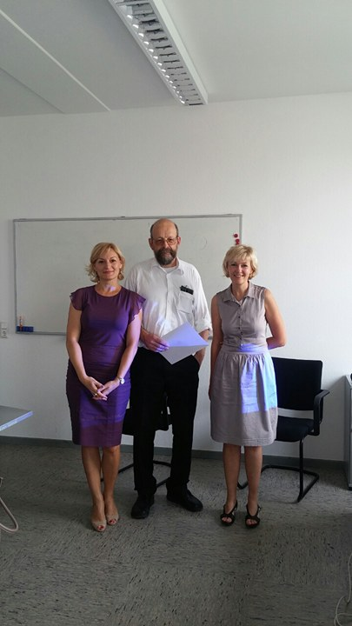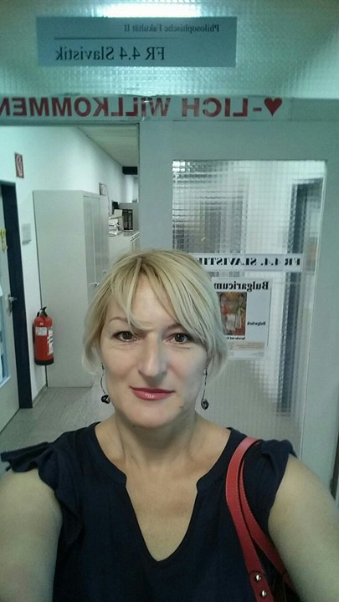

Ranije je gost Univerziteta u Zarbrikenu bila i naša koleginica doc. dr Jelena Knežević sa Studijskog programa za njemački jezik i književnost.
Na ovaj način nastavlja se perspektivna saradnja i razmjena iskustva između dva univerziteta, što je jedan od osnovnih ciljeva ovog programa.
